教 学 设 计
课程基本信息
学科 | 英语 | 年级 | 七年期 | 学期 | 春季
课题 | 现在进行时 （Self-check）
教科书 | 书 名：新目标Go for it教材  出版社：人民教育出版社 出版日期：2013年6月
教学目标
通过本节课的学习，你将能够：
1.掌握动词V-ing变化基本规则。
2.在情境中运用现在进行时。
教学内容
教学重点：
1.学习动词V-ing变化基本规则。
2.运用现在进行时描述正在发生的事情。
教学难点：
1.如何分辨重读闭音节。
2.“am/is/are+动词V-ing”在语篇中的实践运用。
教学过程
1.动画引入
观看视频中的学生描述他人正在做什么。
2.课前回顾
回顾视频里使用的句子，提炼出“ am/is/are+动词V-ing”。
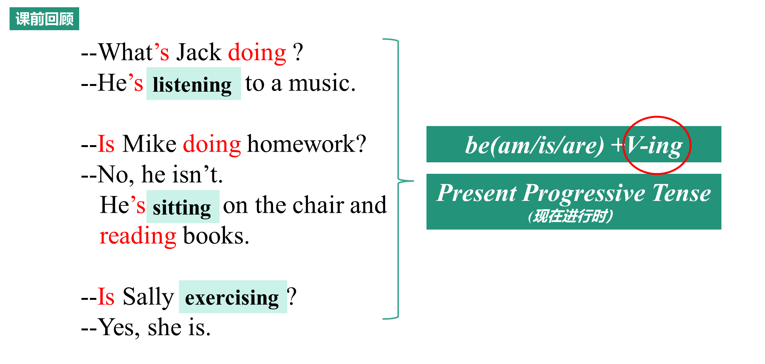
3.V-ing规则讲解
以视频里出现的单词为例，讲解规则，给与范例。
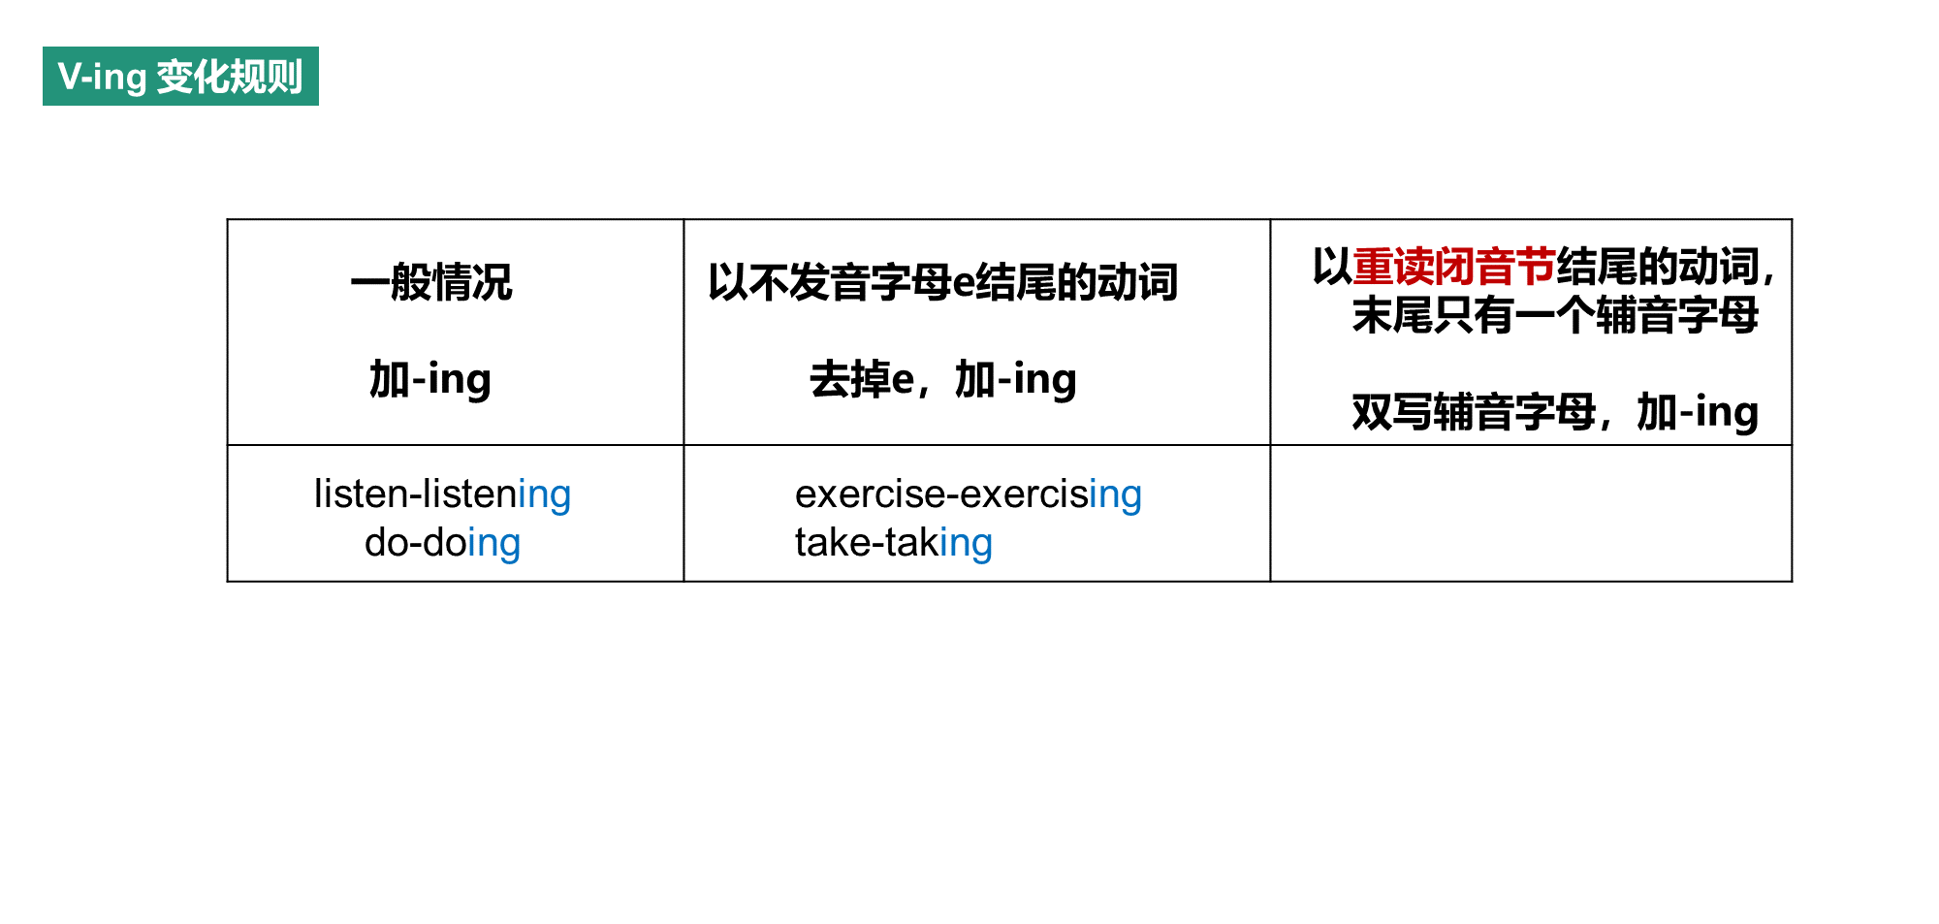
4、难点释疑
结合重读闭音节构成要素和典型单词，讲解V-ing中需双写辅音字母再加-ing的情况。
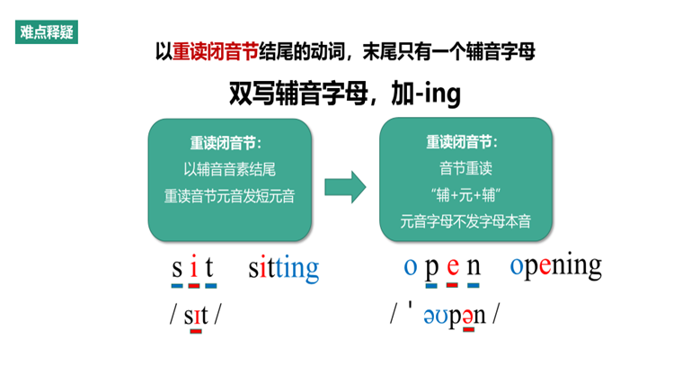
5、实战练习
学生根据规则，按要求分类单词，并检测是否掌握。
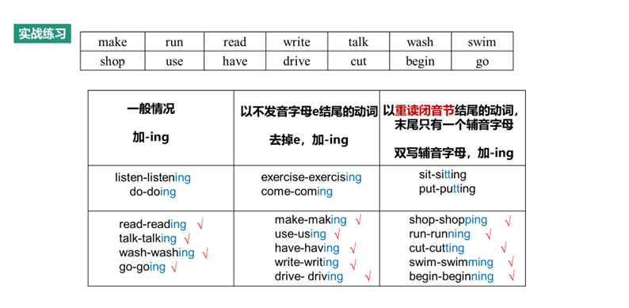
6、情景迁移一
阅读语篇，短文改错。
通过图文得知，文章描述Lucy一家人七点钟正在做的事情。因此，确定文章时态为现在进行时，构成为“am/is/are+动词V-ing”。带着概念，通读全文，进行改错，加强V-ing变化规则的实际运用，并强化现在进行时中“ am/is/are”与“动词V-ing”两个要素，缺一不可。
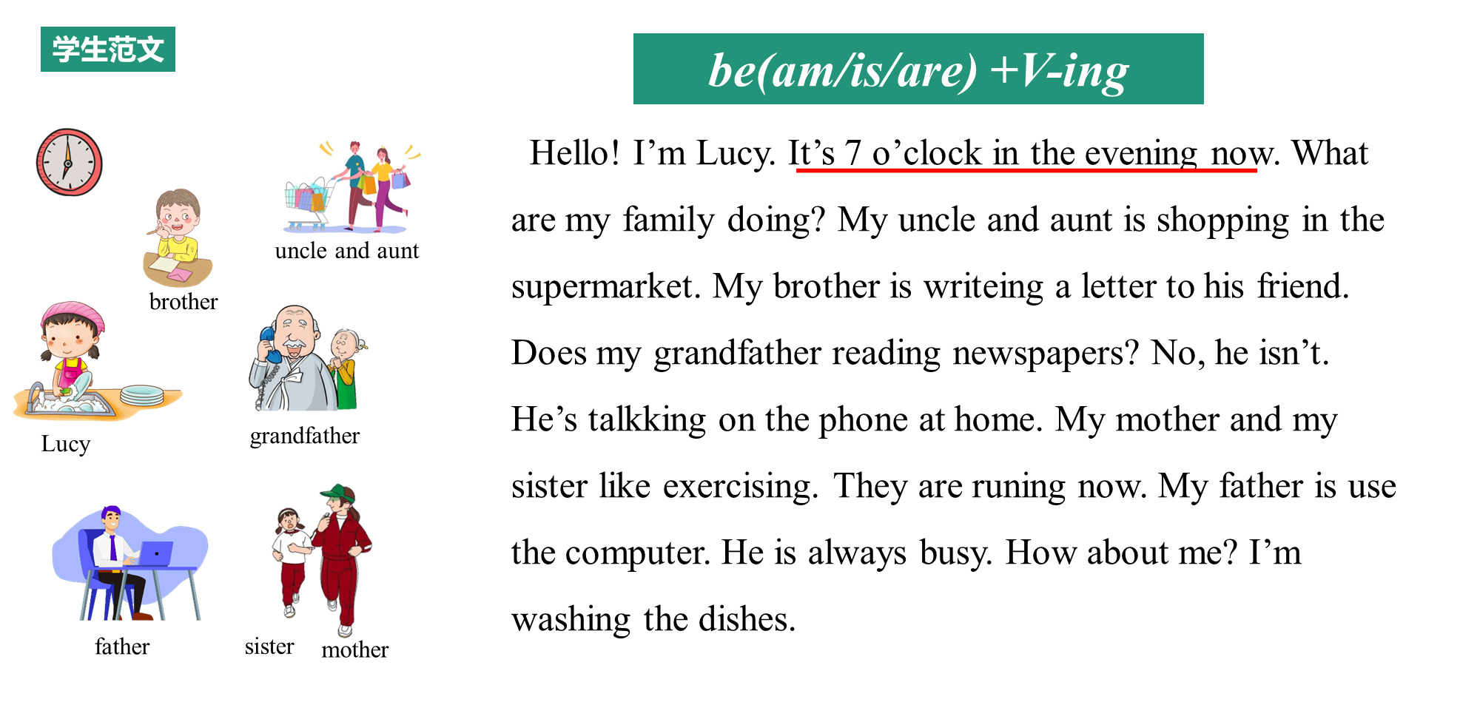
7、情景迁移二
根据上下文，填入合适的句子，使文章通顺连贯。
A与B 在电话里围绕“某人正在做某事”展开对话。根据划线句子提示，得知上文的时态，人称、动作、问句的形式等信息，因此可填入适当的句子，使之通顺。
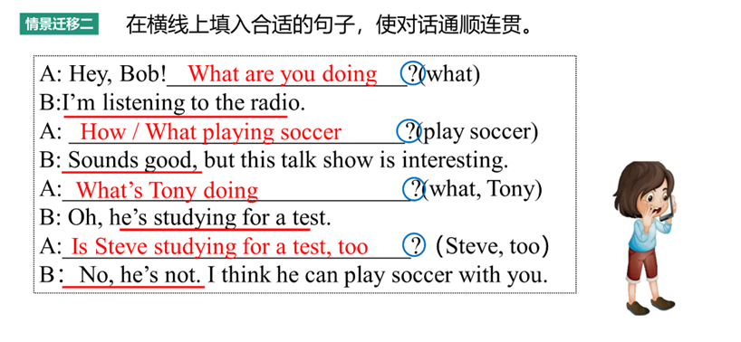
8、课堂小结
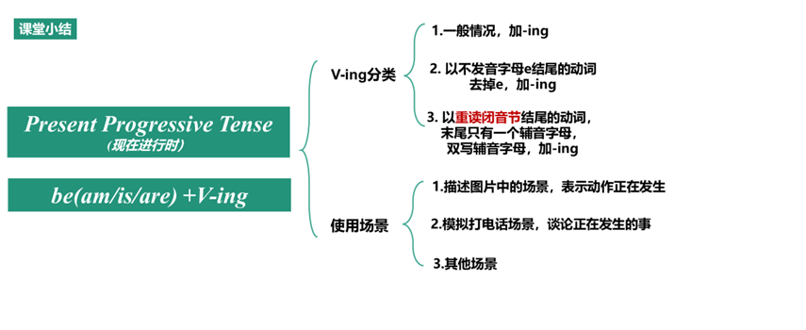
9、课后作业
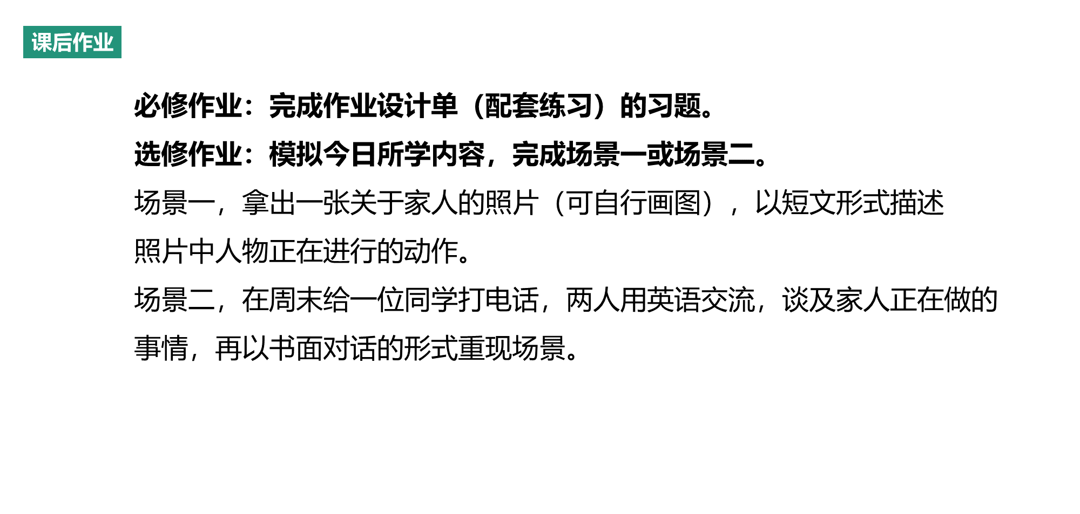
10、课后反思

